目录

类：Node 3

函数：Node 3

测试1：NodeTest() 3

测试2：StartNodeTest() 3

类：Edge 3

函数：Edge 3

测试1：EdgeTest() 3

类：Graph 4

函数：Graph 4

测试1：GraphTest() 4

函数：AddNode 4

测试1：AddNodeTest() 4

测试2：AddStartNodeTest() 4

测试3：AddRepeatStartNodeTest() 4

测试4：AddRepeatNodeTest() 4

测试5：AddRepeatNodeAndStartNodeTest() 4

测试6：AddNodeHugeTest() 4

函数AddEdge 5

测试1：AddEdgeStartNodeToNode() 5

测试2：AddEdgeNodeToStartNode() 5

测试3：AddEdgeNodeToNode() 5

测试4：AddEdgeStartNodeToStartNode() 5

测试5：AddEdgeRepeatTest() 5

测试6：AddEdgeSourceNullTest() 5

测试7：AddEdgeTargetNullTest() 5

测试8：AddEdgeSameSourceAndTargetTest() 5

测试9：AddEdgeHugeTest() 5

函数：GetAllPathBetweenTwoNode 5

测试1：GetAllPathBetweenTwoNodeNullStartTest() 6

测试2：GetAllPathBetweenTwoNodeNullEndTest() 6

测试3_1：GetAllPathBetweenTwoNodeNoPathTest() 6

测试3_2：GetAllPathBetweenTwoNodeNoPathLoopTest() 6

测试4_1：GetAllPathBetweenTwoNodeOnePathTest() 6

测试4_2：GetAllPathBetweenTwoNodeOnePathLoopTest() 6

测试5_1：GetAllPathBetweenTwoNodeManyPathTest() 7

测试5_2：GetAllPathBetweenTwoNodeManyPathLoopTest() 7

测试6_1：GetAllPathBetweenTwoNodeStartInCycleGraphTest() 7

测试6_2：GetAllPathBetweenTwoNodeStartInCycleGraphLoopTest() 8

测试7_1：GetAllPathBetweenTwoNodeEndInCycleGraphTest() 8

测试7_2：GetAllPathBetweenTwoNodeEndInCycleGraphLoopTest() 8

测试8_1：GetAllPathBetweenTwoNodeSameNodeTest() 8

测试8_2：GetAllPathBetweenTwoNodeSameNodeLoopTest() 9

测试9_1：GetAllPathBetweenTwoNodeIsolatedStartTest() 9

测试9_2：GetAllPathBetweenTwoNodeIsolatedStartLoopTest() 9

测试10_1：GetAllPathBetweenTwoNodeIsolatedEndTest() 9

测试10_2：GetAllPathBetweenTwoNodeIsolatedEndLoopTest() 10

测试11_1：GetAllPathBetweenTwoNodeHugeTest() 10

测试11_2：GetAllPathBetweenTwoNodeHugeLoopTest() 12

函数：GetAllPathFromStartNode 12

测试1：GetAllPathFromStartNodeNullTest() 12

测试2：GetAllPathFromStartNodeNoStartNodeTest() 12

测试3：GetAllPathFromStartNodeOneStartNodeNoPathTest() 12

测试4：GetAllPathFromStartNodeOneStartNodeOnePathTest() 12

测试4：GetAllPathFromStartNodeOneStartNodeManyPathTest() 13

测试5：GetAllPathFromStartNodeManyStartNodeOnePathTest() 13

测试6：GetAllPathFromStartNodeManyStartNodeManyPathTest() 13

测试7：GetAllPathFromStartNode2StartNodeInSamePathTest() 14

测试8：GetAllPathFromStartNodeAsTargetTest() 14

测试9：GetAllPathFromStartNodeTest() 14

测试10：GetAllPathFromStartNodeHugeTest() 14

# 类：Node

## 函数：Node

Node(string name， Guid id， bool isStartNode = false)

构造函数，通过参数实例化一个节点。

### 测试1：NodeTest()

能够正确实例化一个普通节点

### 测试2：StartNodeTest()

能够正确实例化一个起始节点

# 类：Edge

## 函数：Edge

Edge(Guid source， Guid target)

构造函数，通过源点ID和节点ID，实例化连接两个节点的一条有向边。

### 测试1：EdgeTest()

能够正确实例化一条边 包含源点ID和终点ID

# 类：Graph

## 函数：Graph

Graph()

构造函数，实例化一个图，并对存储图的节点列表(NodeList)和边列表(EdgeList)进行初始化。

### 测试1：GraphTest()

能够正确实例化一个图，且图中的节点列表和边列表为空

## 函数：AddNode

void AddNode(Node node)

给图添加新的节点，将传入的节点保存至图内的节点列表(NodeList)。

### 测试1：AddNodeTest()

添加普通节点

### 测试2：AddStartNodeTest()

添加起始节点

### 测试3：AddRepeatStartNodeTest()

添加重复的起始节点 (ExceptException)

### 测试4：AddRepeatNodeTest()

添加重复的普通节点 (ExceptException)

### 测试5：AddRepeatNodeAndStartNodeTest()

添加重复的起始节点和普通节点(节点ID相同的起始节点和普通节点) (ExceptException)

### 测试6：AddNodeHugeTest()

添加大量节点，并且能够正常添加

## 函数：AddEdge

void AddEdge(Guid nodeSourceID， Guid nodeTargetID)

给图添加新的节点连边，通过节点ID实例化一条有向边(Edge)并存入边列表(EdgeList)

### 测试1：AddEdgeStartNodeToNode()

添加起始节点指向普通节点的边

### 测试2：AddEdgeNodeToStartNode()

添加普通节点指向起始节点的边

### 测试3：AddEdgeNodeToNode()

添加普通节点指向普通节点的边

### 测试4：AddEdgeStartNodeToStartNode()

添加起始节点指向起始节点的边

### 测试5：AddEdgeRepeatTest()

添加重复的边，当添加的边与原图中已存在的边的ID相同则判定为重复边(ExceptException)

### 测试6：AddEdgeSourceNullTest()

添加将图中不存在的节点作为源点的边 (ExceptException)

### 测试7：AddEdgeTargetNullTest()

添加将图中不存在的节点作为终点的边 (ExceptException)

### 测试8：AddEdgeSameSourceAndTargetTest()

添加源点和终点为同一节点的边 (ExceptException)

### 测试9：AddEdgeHugeTest()

添加大量的边，并且能够正常添加

## 函数：GetAllPathBetweenTwoNode

List<List<Guid>> GetAllPathBetweenTwoNode(Guid startID， Guid endID)

指定开始节点ID和终点节点ID，返回开始节点到终点节点的所有路径

### 测试1：GetAllPathBetweenTwoNodeNullStartTest()

指定图中不包含的节点作为起点(ExceptException)

### 测试2：GetAllPathBetweenTwoNodeNullEndTest()

指定图中不包含的节点作为终点(ExceptException)

### 测试3_1：GetAllPathBetweenTwoNodeNoPathTest()

指定的两个节点之间没有可达路径（使用递归方法实现Depth-First-Search），所获得的路径列表.Count值应为0，如下图

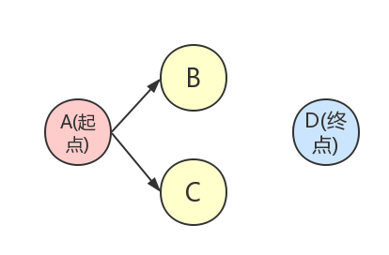

### 测试3_2：GetAllPathBetweenTwoNodeNoPathLoopTest()

指定的两个节点之间没有可达路径，所获得的路径列表.Count值应为0，（使用循环方法实现DFS）。

### 测试4_1：GetAllPathBetweenTwoNodeOnePathTest()

指定的两个节点之间存在可达路径（使用递归方法实现Depth-First-Search），且只有一条。

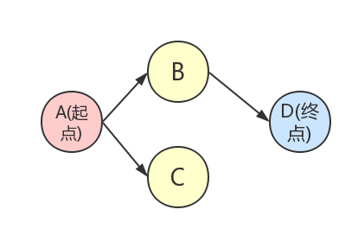

如上图，返回的路径列表应为{A->B->D}

### 测试4_2：GetAllPathBetweenTwoNodeOnePathLoopTest()

指定的两个节点之间存在可达路径，且只有一条，（ 使用循环方法实现DFS）。

### 测试5_1：GetAllPathBetweenTwoNodeManyPathTest()

指定的两个节点之间存在可达路径，且有多条。（使用递归方法实现Depth-First-Search）

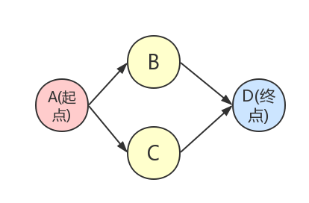

如上图，返回的路径列表应为{A->B->D， A->C->D}

### 测试5_2：GetAllPathBetweenTwoNodeManyPathLoopTest()

指定的两个节点之间存在可达路径，且有多条，（使用循环方法实现DFS）。

### 测试6_1：GetAllPathBetweenTwoNodeStartInCycleGraphTest()

包含环状的图 ，且起点在环状结构中，所获得的路径列表中，同一条路径不能有重复节点。（使用递归方法实现Depth-First-Search）

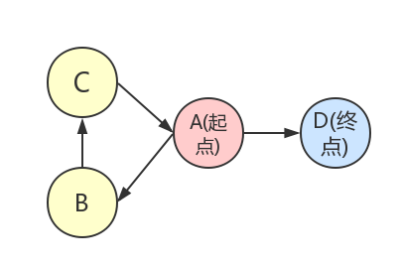

如上图，所获得路径列表应为 {A->D} 不能包含{A->B->C->A->D}

### 测试6_2：GetAllPathBetweenTwoNodeStartInCycleGraphLoopTest()

包含环状的图 ，且起点在环状结构中，所获得的路径列表中，同一条路径不能有重复节点。（使用循环方法实现DFS）。

### 测试7_1：GetAllPathBetweenTwoNodeEndInCycleGraphTest()

包含环状的图 ，且终点在环状结构中，同一条路径不能有重复节点。（使用递归方法实现Depth-First-Search）

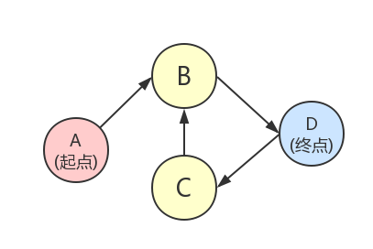

如上图，所获得的路径列表应为{A->B->D}， 不能包含{A->B->D->C->B->D}

### 测试7_2：GetAllPathBetweenTwoNodeEndInCycleGraphLoopTest()

包含环状的图 ，且终点在环状结构中，同一条路径不能有重复节点。（使用循环方法实现DFS）

### 测试8_1：GetAllPathBetweenTwoNodeSameNodeTest()

指定同一节点作为起点和终点 ， 所获得的路径列表中，只有一条路径，且该路径只有一个节点（起点或终点）。（使用递归方法实现Depth-First-Search）

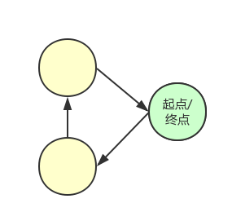

如上图，所得路径应为{起点}

### 测试8_2：GetAllPathBetweenTwoNodeSameNodeLoopTest()

指定同一节点作为起点和终点 ， 所获得的路径列表中，只有一条路径，且该路径只有一个节点（起点或终点）。（使用循环方法实现DFS）

### 测试9_1：GetAllPathBetweenTwoNodeIsolatedStartTest()

起点为孤立节点，所获得的路径列表.Count值应为0 ，如下图。（使用递归方法实现Depth-First-Search）

### C:\Users\Har\AppData\Local\Microsoft\Windows\INetCache\Content.Word\未命名文件 (2).png

### 测试9_2：GetAllPathBetweenTwoNodeIsolatedStartLoopTest()

起点为孤立节点，所获得的路径列表.Count值应为0。（使用循环方法实现DFS）

### 测试10_1：GetAllPathBetweenTwoNodeIsolatedEndTest()

终点为孤立节点，所获得的路径列表.Count值应为0，如下图。（使用递归方法实现Depth-First-Search）

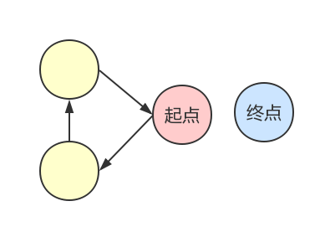

### 测试10_2：GetAllPathBetweenTwoNodeIsolatedEndLoopTest()

终点为孤立节点，所获得的路径列表.Count值应为0。（使用循环方法实现DFS）

### 测试11_1：GetAllPathBetweenTwoNodeHugeTest()

由于缺少测试数据，因此使用完全图（complete graph）来作为复杂图去测试该函数。

在完全图中任意两个节点之间的可达路径是一致的。可通过以下公式来计算完全图中任意两个节点的路径数。*n表示完全图中节点个数，c(n)表示n节点完全图中任意两个节点的路径个数*

$$c\left(1\right)=0$$

$$c\left(n\right)=\left(n-2\right)×c\left(n-1\right)+1$$

$$c(n)=\sum_{i=0}^{n-2}{\frac{\left(n-2\right)!}{i!}}$$

$$c\left(n\right)=\left(n-2\right)!×\sum_{i=0}^{n-2}{\frac{1}{i!}}$$

本次测试中，仅考虑函数所返回的路径列表中的路径个数是否符合以上公式，而不考虑每条路径的准确性。

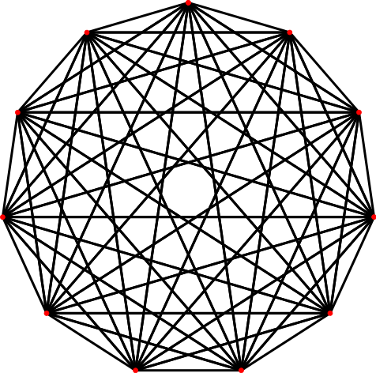

上图为n==11的完全图，共有11个节点，55条无向边（110条有向边），任意2点的可达路径为984，610，在测试中，可以通过测试，运行时间约为4秒

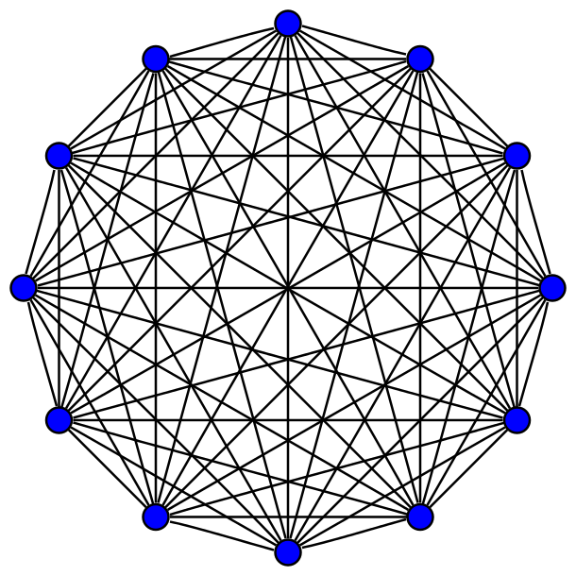

上图为n=12的完全图，共有12个节点，66条无项边（132条有向边），任意2点的可达路径为9，846，101条，测试中运行时间过长，无法通过单元测试。

### 测试11_2：GetAllPathBetweenTwoNodeHugeLoopTest()

使用完全图（complete graph）来作为复杂图去测试，使用循环方法实现DFS。

## 函数：GetAllPathFromStartNode

List<List<Guid>> GetAllPathFromStartNode(Guid targetNodeID)

指定目的节点ID，返回所有起始节点到目的节点的所有路径

### 测试1：GetAllPathFromStartNodeNullTest()

指定图中不包含的节点作为目的节点 (ExceptException)

### 测试2：GetAllPathFromStartNodeNoStartNodeTest()

在不包含起始节点的图 中获得到目的节点的路径，所获得的路径列表.Count值应为0

### 测试3：GetAllPathFromStartNodeOneStartNodeNoPathTest()

在包含一个起始节点但无可达路径的图 中获得到目的节点的路径，所获得的路径列表.Count值应为0 ，如下图。

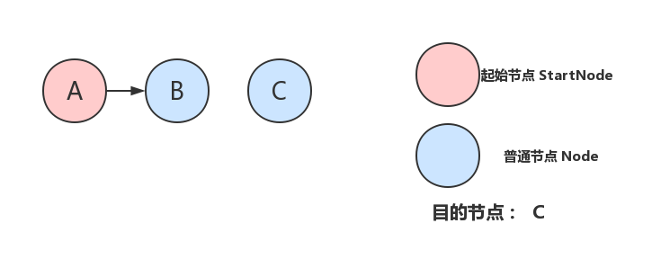

### 测试4：GetAllPathFromStartNodeOneStartNodeOnePathTest()

在包含一个起始节点有且仅有一条可达路径的图 中，获得到目的节点的路径。

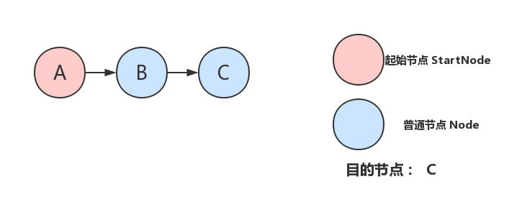

如上图，指定C 为目的节点，获得的可达路径列表应为{A->B->C}

### 测试4：GetAllPathFromStartNodeOneStartNodeManyPathTest()

在包含一个起始节点且有多条可达路径的图 中，获得到目的节点的路径。

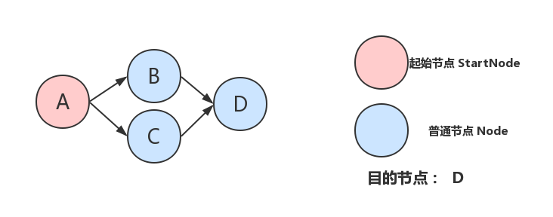

如上图，指定D为目的节点，获得的可达路径列表应为{A->B->D， A->C->D}

### 测试5：GetAllPathFromStartNodeManyStartNodeOnePathTest()

在包含多个起始节点但仅有一条可达路径的图 中，获得到目的节点的路径。

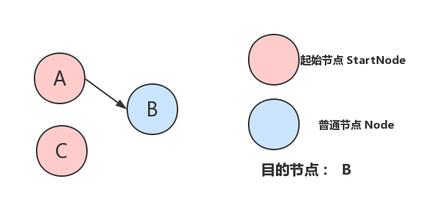

如上图，节点B为目的节点，获得的可达路径应为{A->B}

### 测试6：GetAllPathFromStartNodeManyStartNodeManyPathTest()

在包含多个起始节点但且有多条可达路径的图 中，获得到目的节点的路径。

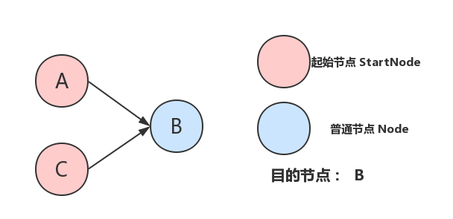

如上图，节点B为目的节点，获得的可达路径应为{A->B， C->B}

### 测试7：GetAllPathFromStartNode2StartNodeInSamePathTest()

存在2个以上的起始节点在同一条可达路径上 ，所获得的路径列表中，仍旧需要分别计算所有可达路径。

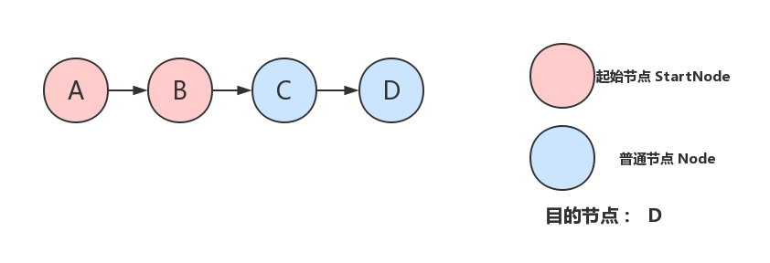

如上图指定D为目的节点，则应返回路径列表为{A->B->C->D， B->C->D}。

### 测试8：GetAllPathFromStartNodeAsTargetTest()

指定起始节点作为目的节点，返回的路径中应存在一条路径，包含只含有一个节点（目的节点、起始节点）的路径。

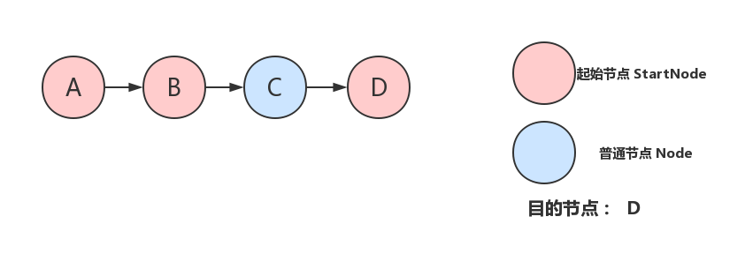

如上图，指定D为目的节点，则返回的路径列表中，应为{A->B->C->D， B->C->D， D}

### 测试9：GetAllPathFromStartNodeTest()

指定普通节点作为目的节点

### 测试10：GetAllPathFromStartNodeHugeTest()

同样使用完全图来作为复杂图测试，起始节点到目的节点的节点个数可用以下公式进行计算，其中n表示完全图中节点个数，c(n)表示n节点完全图中任意两个节点的路径个数，k表示图中起始节点的个数，C(n， k)表示起始节点到目的节点的路径个数

若指定普通节点为目的节点则

$$C\left(n， k\right)=k ×c(n)$$

若指定起始节点为目的节点则

$$C\left(n， k\right)=\left(k-1\right)×c\left(n\right)+1$$

**

如上图为11个节点的完全图，其中有7个起始节点，指定1个普通节点作为目的节点，可获得6，904，870条可达路径，可通过单元测试，运行时间约为30秒。